OBRAZAC 1

LOKALNI PUTEVI DOO PLJEVLJA
Broj iz evidencije postupaka javnih nabavki: LP 01/26
Redni broj iz Plana javnih nabavki : 4
Mjesto i datum: Pljevlja, 09.02.2026. godine

Na osnovu člana 53 stav 3 Zakona o javnim nabavkama („Službeni list CG“, br. 74/19, 3/23, 11/23 i 84/24) Lokalni putevi DOO „Lokalni putevi“ Pljevlja, objavljuje:

TENDERSKU DOKUMENTACIJU
ZA OTVORENI POSTUPAK JAVNE NABAVKE

Nabavka auto-guma

Predmet nabavke se nabavlja:

kao cjelina

- POZIV ZA NADMETANJE

- Podaci o naručiocu;
- Podaci o postupku i predmetu javne nabavke:
  - Vrsta postupka,
  - Predmet javne nabavke (vrsta predmeta, naziv i opis predmeta),
  - Procijenjena vrijednost predmeta nabavke,
  - Način nabavke:
- Cjelina, po partijama,
- Zajednička nabavka,
- Centralizovana nabavka,
  - Posebni oblik nabavke:
- Okvirni sporazum,
- Dinamički sistem nabavki,
- Elektronska aukcija,
- Elektronski katalog,
  - Uslovi za učešće u postupku javne nabavke i posebni osnovi za isključenje,
  - Kriterijum za izbor najpovoljnije ponude,
  - Način, mjesto i vrijeme podnošenja ponuda i otvaranja ponuda,
  - Rok za donošenje odluke o izboru,
  - Rok važenja ponude,
  - Garancija ponude

- TEHNIČKA SPECIFIKACIJA PREDMETA JAVNE NABAVKE

- Naziv i opis predmeta nabavke u cjelini, po partijama i stavkama sa bitnim karakteristikama
- Zahtjevi u pogledu načina izvršavanja predmeta nabavke koji su od značaja za sačinjavanje ponude i izvršenje ugovora

- DODATNE INFORMACIJE O PREDMETU I POSTUPKU NABAVKE

Procijenjena vrijednost predmenta nabavke:
Procijenjena vrijednost predmeta nabavke bez zaključivanja okvirnog sporazuma:
kao cjeline je 33.000,00 €;
Obrazloženje razloga zašto predmet nabavke nije podijeljen na partije:

Predmet javne nabavke je definisan kao cjelina i ne može se dijeliti po partijama.

ZAKLJUČIVANJE OKVIRNOG SPORAZUMA

Zaključiće se okvirni sporazum:

ne

PONUDA SA VARIJANTAMA

Mogućnost podnošenja ponude sa varijantama

Varijante ponude nijesu dozvoljene i neće biti razmatrane.

REZERVISANA NABAVKA

Ne

- NAČIN UTVRĐIVANJA EKVIVALENTNOSTI

Način utvrđivanja ekvivalentnosti:______________________________________

- OSNOVI ZA OBAVEZNO ISKLJUČENJE IZ POSTUPKA JAVNE NABAVKE

Privredni subjekat će se isključiti iz postupka javne nabavke, ako:
- je vršio neprimjeren uticaj u smislu člana 38 stav 2 tačka 1 ovog zakona;
- postoji sukob interesa iz člana 41 stav 1 tačka 2 ili člana 42 ovog zakona;
- ne ispunjava uslov iz člana 99 ovog zakona;
- ne ispunjava uslov iz čl. 102, 104 ili 106 ovog zakona predviđen tenderskom dokumentacijom;
- nije dostavio izjavu privrednog subjekta ili dostavljena izjava ne sadrži informacije i podatke tražene tenderskom dokumentacijom ili je nepravilno sačinjena;
- postoji razlog na osnovu kojeg se smatra da je odustao od prijave, odnosno ponude, a koji je propisan članom 120 stav 15 ovog zakona;
- nije dostavio garanciju ponude ili nije dostavio garanciju ponude na način predviđen tenderskom dokumentacijom u skladu sa članom 122 st. 2, 3 ili 4 ovog zakona ili je dostavio garanciju ponude na manji iznos od traženog ili je ta garancija neispravna; i/ili
- postoji drugi razlog propisan ovim zakonom.

- SREDSTVA FINANSIJSKOG OBEZBJEĐENJA UGOVORA O JAVNOJ NABAVCI

Ponuđač čija ponuda bude izabrana kao najpovoljnija je dužan da uz potpisan ugovor o javnoj nabavci dostavi naručiocu:
garanciju za dobro izvršenje ugovora ako su potpisnici dužni da ga izvršavaju, za slučaj povrede ugovorenih obaveza u iznosu od 10 % od vrijednosti ugovora

- METODOLOGIJA VREDNOVANJA PONUDA

Naručilac će u postupku javne nabavki izabrati ekonomski najpovoljniju ponudu, primjenom pristupa isplativosti, po osnovu kriterijuma:
odnos cijene i kvaliteta

Naručilac se opredijelio za vrednovanje ponuda po kriterijumu odnos cijene i kvaliteta, a shodno Pravilniku o metodologiji načina vrednovanja ponuda u postupku javne nabavke,vrednovanje će se vršiti na osnovu sljedećih parametara:

1. Parametar: Cijena (C) ..................maksimalan broj bodova 90
2. Parametar: Kvalitet (K) ...............maksimalan broj bodova 10

Ukupan broj bodova = broj bodova za ponuđenu cijenu (C) + broj bodova za kvalitet (K)

1.Parametar cijena (C) vrednovaće se na sljedeći način: max 90 bodova za izbor najpovoljnije ponude primjenom parametra najniža ponuđena cijena, kao osnova za vrednovanje uzimaju se ponudjene cijene, date od strane ponuđača čije su ponude ispravne. Maksimalan broj bodova, po ovom parametru dodjeljuje se ponuđaču koji je ponudio najnižu cijenu, dok se bodovi ostalim ponudama, po ovom parametru, dodijeljuju proporcionalno, u odnosu na najniže ponuđenu cijenu po formuli:

Broj bodova(C)= (najniža ponuđena cijena bez PDV / ponuđena cijena bez PDV) ×90

Ako je ponuđena cijena 0,00 EUR-a prilikom vrednovanja te cijene po parametru najniža ponuđena cijena uzima se da je ponuđena cijena 0,01 EUR.

2.Parametar kvalitet (K) vrednovaće se na sljedeći način: max 10 bodova za izbor najpovoljnije ponude primjenom parametra kvalitet, kao osnova za vrednovanje uzima se:

rok isporuke robe – 10 bodova

Parametar kvalitet (K) – rok isporuke, vrednovaće se na sljedeći način: max 10 bodova primjenom ovog parametra dobija ponuđač sa najkraćim ponuđenim rokom isporuke auto guma, a drugi ponuđači dobijaju proporcionalno manji broj bodova po formuli: Broj bodova(K)= (najkraći ponuđeni rok isporuke/ ponuđeni rok isporuke) × 10. Rok isporuke iskazuje se u danima. Napomena: maksimalni rok isporuke iznosi 2 dana od dana porudžbine auto - guma. Ponuđač sa najkraćim ponuđenim rokom isporuke robe dobija maksimalni broj bodova u skladu sa ovim parametrom, a drugi ponuđači dobijaju proporcionalan broj bodova po datoj formuli. U cilju dostavljanja uporedivih ponuda ponuđač je dužan u dijelu rok isporuke - Zahtjevi u pogledu načina izvršavanja predmeta nabavke koji su od značaja za sačinjavanje ponude i izvršenje ugovora, navesti tačan rok isporuke za auto - gume računajući od dana porudžbine auto - guma, izražen u danima. Broj bodova(K)= (najkraći ponuđeni rok isporuke / ponuđeni rok isporuke) × 10
Broj bodova(K)= (najkraći ponuđeni rok isporuke / ponuđeni rok isporuke) × 10

- JEZIK PONUDE

Ponuda se sačinjava na:

crnogorski jezik i drugi jezik koji je u službenoj upotrebi u Crnoj Gori, u skladu sa Ustavom i zakonom

- NAČIN, MJESTO I VRIJEME PODNOŠENJA PONUDA I OTVARANJA PONUDA

Ponude se podnose preko ESJN-a zaključno sa danom 24.02.2026. godine do 12:00 sati.

Otvaranje ponuda održaće se dana 24.02.2026. godine u 12:00 sati.

• Dio ponude koje se ne dostavlja preko ESJN-a, a odnosi se na Garanciju ponude.
Garancija ponude podnosi se u elektronskom obliku putem ESJN-a. Izuzetno, ako ponuđač ne može Garanciju ponude da podnese u elektronskom obliku, dužan je da putem ESJN-a dostavi kopiju Garancije ponude, a da original Garancije ponude dostavi, odnosno uruči Naručiocu neposredno ili putem pošte, preporučenom pošiljkom najkasnije prije isteka roka za podnošenje ponuda.

Adresa za dostavljanje Garancije ponude je:

● neposrednom predajom na arhivi naručioca na adresi Ulica Mila Peruničića bb, Pljevlja
● preporučenom pošiljkom sa povratnicom na adresi Ulica Mila Peruničića bb, Pljevlja, s tim što Garancija ponude mora biti uručena od strane poštanskog operatora najkasnije do roka određenog za podnošenje ponude, radnim danima od 7 do 15 sati, zaključno sa danom 24.02.2026. godine do 12:00 sati.
Napomena: Garancija ponude u pisanom obliku se dostavlja, u originalu, u posebnoj koverti na kojoj se navodi: naziv i sjedište Naručioca, broj tenderske dokumentacije za koju se podnosi Garancija, naziv, sjedište i adresa Ponuđača i naznake "Garancija ponude" i "Ne otvaraj prije roka za otvaranje ponuda".
- USLOVI ZA AKTIVIRANJE GARANCIJE PONUDE
Garancija ponude će se aktivirati ako ponuđač:
1) odustane od ponude u roku važenja ponude i/ili
2) odbije da zaključi ugovor o javnoj nabavci ili okvirni sporazum.
- TAJNOST PODATAKA
Tenderska dokumentacija sadrži tajne podatke

ne
- UPUTSTVO ZA SAČINJAVANJE PONUDE

Ponude se sačinjava u ESJN u skladu sa tenderskom dokumentacijom i važećim Pravilnikom o sadržaju ponude i uputstvu za sačinjavanje i podnošenje ponude.
Ispunjenost uslova za učešće u postupku javne nabavke dokazuje se izjavom privrednog subjekta, koja se sačinjava elektronski, na obrascu datom u Pravilniku o obrascu izjave privrednog subjekta.
Ponuđač je dužan da tačno, potpuno, pravilno i nedvosmisleno popuni Izjavu privrednog subjekta u skladu sa zahtjevima iz tenderske dokumentacije.

- NAČIN ZAKLJUČIVANJA I IZMJENE UGOVORA O JAVNOJ NABAVCI

Naručilac zaključuje ugovor o javnoj nabavci u pisanom ili elektronskom obliku sa ponuđačem čija je ponuda izabrana kao najpovoljnija, nakon izvršnosti odluke o izboru najpovoljnije ponude.

Ugovor o javnoj nabavci mora da bude u skladu sa uslovima utvrđenim tenderskom dokumentacijom, izabranom ponudom i odlukom o izboru najpovoljnije ponude, osim u pogledu iskazivanja PDV-a.

Ugovor između naručioca i ponuđača čija je ponuda izabrana kao najpovoljnija, pored uslova koji su propisani ovom tenderskom dokumentacijom, će sadržati i sljedeće:

Isporučilac isporučuje robu u skladu sa tehničkom specifikacijom odnosno ponudom, koja čini sastavni dio ugovora.

Po završetku kvalitativno-kvantitativne primopredaje ugovorene robe, ovlašćena lica Naručioca su obavezna da sačine zapisnik koji potpisuju predstavnici ugovornih strana. Datum isporuke robe je datum potpisivanja zapisnika o kvantitativnom i kvalitativnom prijemu robe, nakon provjere kompletnosti i funkcionalnosti koju treba da izvrše ovlašćena lica Naručioca, na lokaciji isporuke, uz prisustvo ovlašćenih predstavnika Isporučioca.
Isporučilac je dužan prije isporuke pisanim putem (e-mail,fax) obavijestiti Naručioca o terminu isporuke, odnosno na email putevipljevlja@t-com.me dostaviti skeniranu, odnosno kopiju otpremnice za robu koja je predmet Ugovora. Tel. za kontakt +382 67 008 113 Milojko Lončar.
Roba može biti dopremljena svakog radnog dana u radno vrijeme do 15 časova. Subotom i nedeljom isporuka može se vršiti samo uz prethodni dogovor Naručioca i Isporučioca.
Isporučilac će postupiti po primjedbama Naručioca bez posebne naknade, ukoliko takve primjedbe ne predstavljaju promjenu ugovorenog obima posla. Naručilac je obavezan da u slučaju uočavanja propusta u izvršenju posla pisanim putem pozove Isporučioca i da putem Zapisnika zajednički konstatuju uzrok i obim uočenih propusta.

Izvršavanje ugovornih obaveza Isporučioca se smatra završenim kada Naručilac i Isporučilac potpišu Zapisnik o kvaltativnom i kvantitativnom prijemu i u kojem je naveden datum isporuke ugovorene robe (datum izvršenja ugovora).

Ugovorne strane su saglasne da se isključivo Zapisnik o kvaltativnom i kvantitativnom prijemu smatra dokumentom kojim Naručilac prihvata izvršenje ugovornih obaveza od strane Izvršioca. Po izdavanju Zapisnika o kvaltativnom i kvantitativnom prijemu, Naručilac preuzima punu odgovornost za bezbijednost isporučene robe.

Isporučilac se obavezuje:
- Da navedene robe isporuči u svemu prema specifikaciji naručioca i svojoj ponudi.
- Da nadoknadi svu štetu Naručiocu, koja bude prouzrokovana nesavjesnim ili nekvalitetnim radom ili krivicom lica koje vrše isporuku robe;
- Da dostavi Naručiocu garanciju za dobro izvršenje posla.

Naručilac se obavezuje:
Da izvrši kvalitativno kvantitativnu kontrolu robe
Da obezbijedi Isporučiocu pravo pristupa lokaciji predviđenoj za isporuku robe;
Da Isporučiocu izvrši plaćanje za isporučenu robu na način kako je to predviđeno Ugovorom.

Isporučilac garantuje da je ponuđena roba nova i neupotrebljavana, ne starija od 12 mjeseci i da nema stvarnih i pravnih nedostataka. Isporučilac garantuje kvalitet isporučene robe i obavezuje se da bez odlaganja, o svom trošku, otkloni svaki nedostatak, odnosno izvrši zamjenu robe, koji nije posledica nepravilnog rukovanja Naručioca.

Ako se zapisnički utvrdi da roba koju je Isporučilac isporučio Naručiocu ima nedostatke u pogledu tehničkih karakteristika, Isporučilac mora iste otkloniti (zamijeniti robom ugovorenih tehničkih karakteristika) najkasnije u roku od 30 dana od dana dobijanja reklamacije, o svom trošku.

Isporučilac je dužan da za svaki neopravdani dan zakašnjenja na izvršenju ugovora plati ugovornu kaznu u iznosu od 2 %o (promila) a najviše do 5 % ugovorene vrijednosti.

Naručilac ima pravo da jednostrano raskine Ugovor o javnoj nabavci u slučaju da isporučilac:
a) jasno ispolji svoju namjeru da ne nastavi sa izvršavanjem svojih ugovornih obaveza;
b) ne izvršava svoje obaveze u rokovima i na način predviđen Ugovorom;
c) ne dostavi garanciju za dobro izvršenje ugovora.

Isporučilac ima pravo da jednostrano raskine Ugovor ako Naručilac ne plaća u rokovima i na način predviđen Ugovorom.

Ukoliko dođe do raskida Ugovora, Naručilac i isporučilac su dužni da preduzmu potrebne mjere da se roba zaštiti od propadanja. Troškove zaštite robe snosi ugovorna strana čijom krivicom je došlo do raskida Ugovora.

Ugovor o javnoj nabavci mora da bude u skladu sa uslovima utvrđenim tenderskom dokumentacijom, izabranom ponudom i odlukom o izboru najpovoljnije ponude, osim u pogledu iskazivanja PDV-a.

Izmjene Ugovora o javnoj nabavci se mogu vršiti u skladu sa članom 151 Zakona o javnim nabavkama.
- ZAHTJEV ZA POJAŠNJENJE ILI IZMJENU I DOPUNU TENDERSKE DOKUMENTACIJE

Privredni subjekat može da predloži naručiocu da izmijeni i/ili dopuni tendersku dokumentaciju, u roku od osam dana od dana objavljivanja, odnosno dostavljanja tenderske dokumentacije u skladu sa članom 94 st. 4 i 5 Zakona o javnim nabavkama.

Privredni subjekat ima pravo da pisanim zahtjevom traži od naručioca pojašnjenje tenderske dokumentacije najkasnije deset dana prije isteka roka određenog za dostavljanje ponuda.

Zahtjev se podnosi isključivo putem ESJN-a.

- IZJAVA NARUČIOCA O NEPOSTOJANJU SUKOBA INTERESA

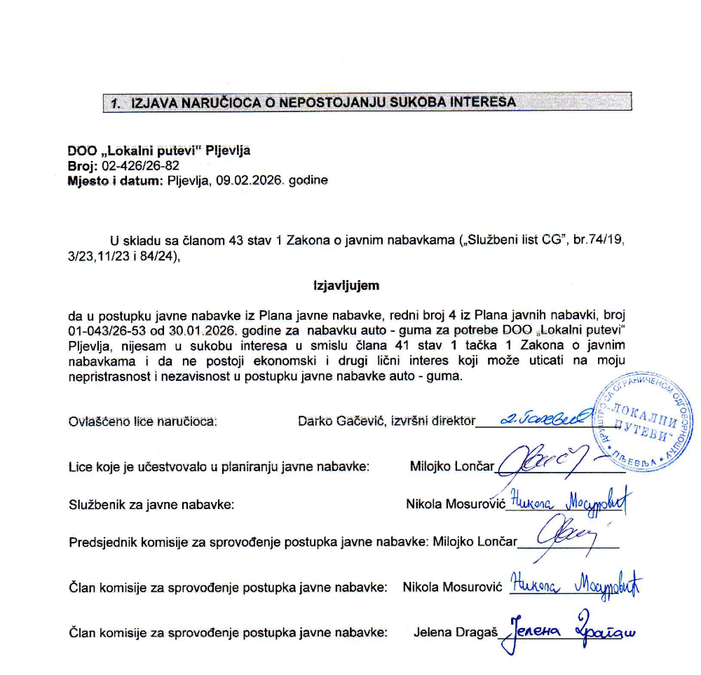
- UPUTSTVO O PRAVNOM SREDSTVU

Privredni subjekat može da izjavi žalbu protiv ove tenderske dokumentacije Komisiji za zaštitu prava:
1) u roku od 20 dana od dana objavljivanja, odnosno dostavljanja tenderske dokumentacije ili izmjene i dopune tenderske dokumentacije, ako je rok za podnošenje prijava za kvalifikaciju, odnosno ponuda najmanje 30 dana od dana objavljivanja, odnosno dostavljanja tenderske dokumentacije ili izmjene i dopune tenderske dokumentacije;
2) u roku od deset dana od dana objavljivanja, odnosno dostavljanja tenderske dokumentacije ili izmjene i dopune tenderske dokumentacije, ako je rok za podnošenje prijava za kvalifikaciju, odnosno ponuda najmanje 15 dana od dana objavljivanja, odnosno dostavljanja tenderske dokumentacije ili izmjene i dopune tenderske dokumentacije;
3) do isteka polovine roka za podnošenje prijava za kvalifikaciju, odnosno ponuda, ako je rok za podnošenje prijava za kvalifikaciju, odnosno ponuda kraći od 15 dana od dana objavljivanja, odnosno dostavljanja tenderske dokumentacije ili izmjene i dopune tenderske dokumentacije, a u slučaju da je posljednji dan roka za podnošenje ponuda kraći od 24 časa, smatra se da rok ističe istekom tog dana.

Žalba se izjavljuje preko naručioca neposredno putem ESJN-a. Žalba koja nije podnesena na naprijed predviđeni način biće odbijena kao nedozvoljena.

Podnosilac žalbe je dužan da uz žalbu priloži dokaz o uplati naknade za vođenje postupka u iznosu od 1% od procijenjene vrijednosti javne nabavke, a najviše 20.000,00 eura, na žiro račun Komisije za zaštitu prava broj 530-20240-15 kod NLB Montenegro banke A.D.

Ukoliko je predmet nabavke podijeljen po partijama, a žalba se odnosi samo na određenu/e partiju/e, naknada se plaća u iznosu 1% od procijenjene vrijednosti javne nabavke te/tih partije/a.

Instrukcije za plaćanje naknade za vođenje postupka od strane žalilaca iz inostranstva nalaze se na internet stranici Komisije za zaštitu prava nabavki http://www.kontrola-nabavki.me/.“.

Podatke iz tačke 1. Poziv za nadmetanje naručilac neposredno UNOSI na ESJN elektronskim putem;
U slučaju podjele predmeta nabavke po partijama i zaključivanja okvirnog sporazuma, podaci o procijenjenoj vrijednosti dati su i u dodatnim infomacijama;
Podatke iz tačke 2. Tehnička specifikacija predmeta javne nabavke naručilac neposredno UNOSI na ESJN elektronskim putem;
Djelove tenderske dokumentacije iz tačke 3. - 16. naručilac sačinjava u formi word/PDF dokumenta i objavljuje unošenjem (attachment) dokumenta na ESJN;
Procijenjena vrijednost se iskazuje bez PDV-a uključujući i sve troškove, nagrade i moguća obnavljanja ugovora na osnovu okvirnog sporazuma.
Ukoliko je predmet nabavke podijenjen na partije ovaj dio brisati
Ukoliko se ne predvidja zaključivanje okvirnog sporazuma cijelu sekciju brisati iz tenderske dokumentacije
Naručilac je dužan da u tenderskoj dokumentaciji odredi da li su potpisnici okvirnog sporazuma dužni da ga izvršavaju
Garancija se određuje u iznosu koji ne može da bude veći od 10% vrijednosti ugovora.
Naručilac određuje jedan kriterijum za izbor najpovoljnije ponude, a ostale ponuđene opcije briše
Ukoliko je predviđeno zaključivanje okvirnog sporazuma, garancija ponude se dostavlja na iznos procijenjene vrijednosti predmeta javne nabavke za vrijeme trajanja okvirnog sporazuma
U ovom dijelu moguće je i predvidjeti raskid ugovora, ugovorne kazne i ostale elemente ugovora

